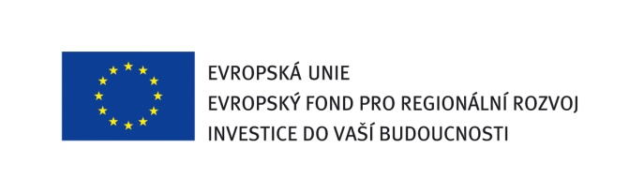
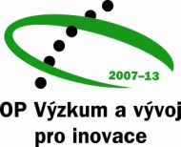

Výše skutečně uhrazené ceny za plnění veřejné zakázky

I.
Identifikace veřejné zakázky a zadavatele veřejné zakázky

- Název veřejné zakázky
„Kovomateriál Pevnost poznání 01/2013“

- Evidenční (identifikační) číslo veřejné zakázky:
VVZ: 342379
- Předmět veřejné zakázky:
Předmětem veřejné zakázky je dodávka kovomateriálu a spojovacího materiálu pro projekt Pevnost Poznání.

- Klasifikace předmětu veřejné zakázky:

kód CPV Název
14700000-8 Obecné kovy
(a dále 14710000-1 až 14735000-2)

14500000-6 Produkty těžby ostatních nerostných surovin j.n.
(a dále 14520000-2 až 14523400-7)

14600000-7 Rudy kovů a slitiny
(a dále 14610000-0 až 14622000-7)

44300000-3 Kabely, dráty a příbuzné výrobky
(a dále 44310000-6 až 44322400-7 )

44330000-2 Tyče, pruty, dráty a profily užívané ve stavebnictví
(a dále 44331000-9 až 44334000-0)

44500000-5 Nástroje, zámky, klíče, závěsy, spojovací materiály, řetězy a pružiny
(a dále 44510000-8 až 44550000-0)

- Druh veřejné zakázky a forma zadávacího řízení:

Nadlimitní veřejná zakázka na dodávky zadávaná v dynamickém nákupním systému dle § 95 zákona č. 137/2006 Sb., o veřejných zakázkách, ve znění pozdějších předpisů (dále jen „zákon“).

- Zadavatel veřejné zakázky:

Univerzita Palackého v Olomouci
se sídlem Křížkovského 8,
771 47 Olomouc
IČ: 619 89 592
DIČ: CZ 619 89 592
Bankovní spojení: Komerční banka, a.s., pobočka Olomouc
číslo účtu: 19-1096330227/0100

Rektor: prof. RNDr. Miroslav Mašláň, CSc.

II.
Výše skutečně uhrazené ceny za plnění veřejné zakázky

Zadavatel v souladu s ustanovením § 147a odst. 3 zákona tímto s ohledem na realizaci veřejné zakázky uveřejňuje výši skutečně uhrazené ceny za plnění veřejné zakázky podle kupní smlouvy uzavřené dne 20.2.2013 s vybraným uchazečem Haberkorn Ulmer s. r. o., se sídlem Generála Vlachého 305, 747 62 Mokré Lazce, IČ: 61947024.

Skutečně uhrazená cena bez DPH: 48.562,-Kč

DPH (21%): 10.198,02Kč

Skutečně uhrazená cena s DPH: 58.760,02 Kč

